МІНІСТЕРСТВО ОСВІТИ І НАУКИ УКРАЇНИ

НАЦІОНАЛЬНИЙ ТЕХНІЧНИЙ УНІВЕРСИТЕТ УКРАЇНИ

«КИЇВСЬКИЙ ПОЛІТЕХНІЧНИЙ ІНСТИТУТ ІМЕНІ ІГОРЯ СІКОРСЬКОГО»

Факультет інформатики та обчислювальної техніки

Кафедра інформатики та програмної інженерії

Практикум №7

з курсу «Основи Front-end технологій»

на тему: «Робота з React.JS. Створення та робота з компонентами. Робота з props.»

|  |  |
| --- | --- |
| Викладач:  Жереб К.А. | Виконав:  Хільчук А.В.  студент 3 курсу  групи ІП-14 ФІОТ |

Київ-2023

Практична робота №7

**Тема:** Робота з React.JS. Створення та робота з компонентами. Робота з props.

**Завдання:**

**Завдання1.**

Завдання лаб. роб. №4 реалізувати за допомогою фреймворку React.JS. Використовувати такі компоненти Header, Content, Image.

Компоненти Header, Image реалізувати у вигляді function, а компонент

Content – у вигляді class.

**Завдання2.**

Створити галерею товарів (не менш 6) на основі компонента GoodsCard та використати props для передачі параметрів. В картці товару повинно бути фото товару, назва, ціна.

**Виконання:**

*Опис використаних технологій:*

React— це JavaScript бібліотека створення динамічного та інтерактивного UI, що надає зручний інструментарій для розробки SPA.

Додаток на реакті складається з компонентів, кожен яких задається або за допомогою класу, що зазвичай характерно для більш старих додатків, або за допомогою функцій, які насьогодні становлять більш домінантний підхід. Переваги такої організації додатку зокрема полягають у вищому ступені модулярності та кращій організації коду.  
Нехай то функція або клас, у будь-якому випадку вони мусять тим чи іншим способом повертати код компоненту, що потім буде складений в один html документ сторінки. HTML код можна писати посеред JavaScript’у, адже реакт підтримує JavaScript XML синтаксис. JSX код згодом скомпілюється в просто JS код. Усі компоненти додатку розташовані в кореневому компоненті проекту - <App/> - що служить точкою входу для компонентного дерева.

Завдання передбачає, що додаток повинен складатися із двох сторінок, отож, необхідно вирішити питання маршрутизації. Для цього в рамках даної лабораторної роботи було застосовано бібліотеку React Router DOM. Вона дозволяє визначати маршрути та пов’язувати різні компоненти з кожним маршрутом.

Також конкретика реалізації завдання передбачає застосування props. Props — це спосіб передачі інформації та конфігурації від батьківського компонента до дочірнього. Props доступні лише для читання. Після того як вони передані в компонент, він вже не може модифікувати або змінювати їхні значення.

Для розгортання додатку було застосовано платформу NetLify.com.

*Результуючі сторінки:*Результатом виконання першого підзавдання лабораторної роботи є дана веб-сторінка:

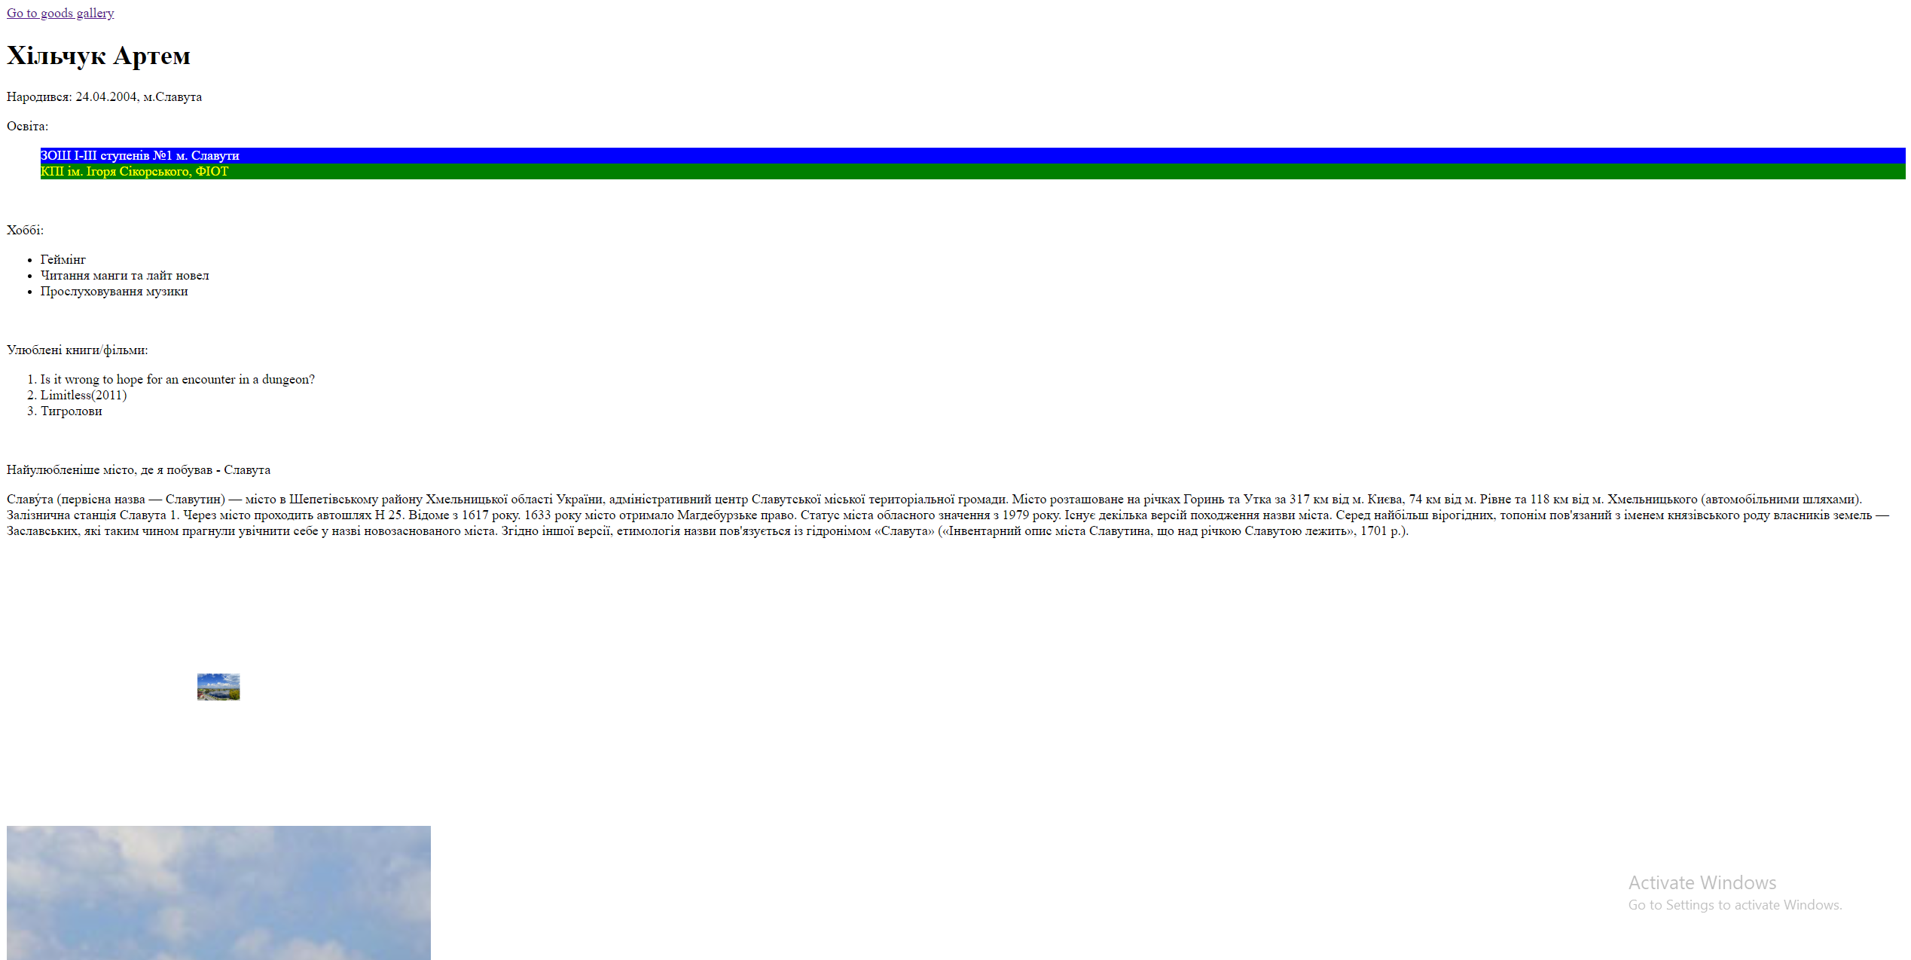

Сторінку було розгорнуто на NetLify за даним посиланням: https://web-fe-lab7.netlify.app/

Результатом виконання другого підзавдання є наступна сторінка:

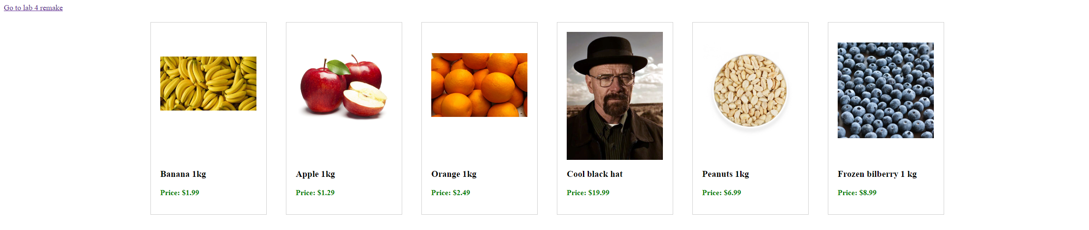

Із кодом лабораторної роботи можна ознайомитися в даному репозиторії:

<https://github.com/KhilchukArtemIP-14/web-fe-react/tree/main>

**Висновок**

Отож, у ході виконання лабораторної роботи було створено проект за допомогою бібліотеки React, що включає в себе дві кінцеві точки: перший маршрут – домашня сторінка – містить перероблену сторінку з лабораторної роботи №4, сформовану з трьох компонентів: Header, Content та Image, заданих як класами, так і функціями; другий маршрут – галерея товарів, що містить в собі низку пропозиція, відображених за допомгою компонента GoodCard, що приймає Props з інфомрацією про товар. Маршрутизацію додатку було організовано за допомогою бібліотеки React Router Dom. Урешті-решт, додаток було розгорнуто за допомогою платформи Netlify. Набуто практичних навичок використання React.js для створення SPA.